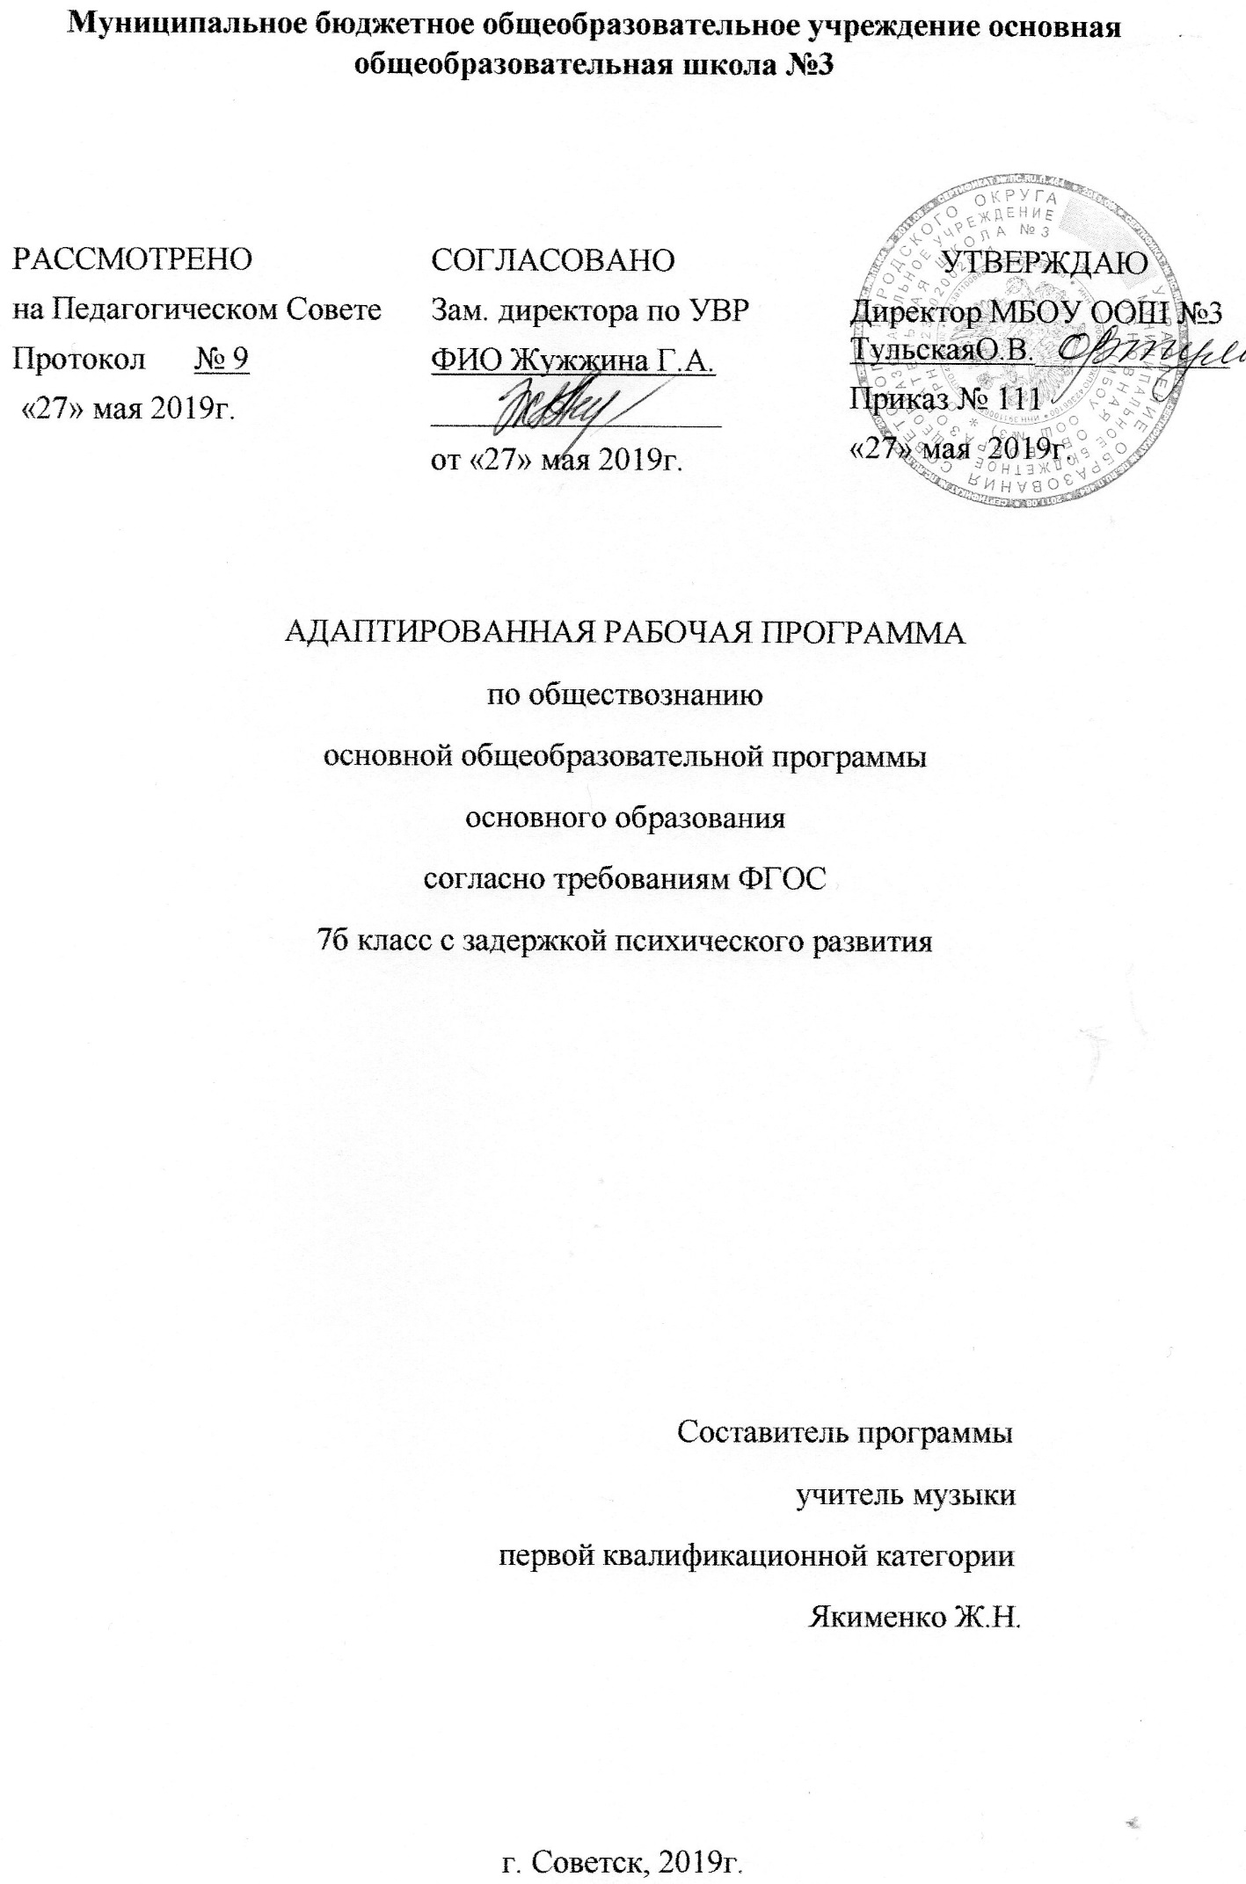

Содержание программы
- Планируемые результаты освоения учебного
предмета обществознание ________________________________3
- Содержание учебного предмета _________________________8
- Тематическое планирование____________________________13

1.Планируемые результаты освоения учебного предмета обществознание
Самым общим результатом освоения АОП ООО обучающихся с ЗПР должно стать полноценное основное общее образование, развитие социальных (жизненных) компетенций, достаточные для профессионального самоопределения и успешной адаптации в социуме. Обучающийся с ЗПР получает образование, к моменту завершения обучения полностью соответствующее по итоговым достижениям образованию обучающихся, не имеющих ограничений по возможностям здоровья, в те же сроки обучения. В результате освоения основного общего образования по адаптированной образовательной программе учащийся получает возможность освоить основное содержание образования, определённое федеральным компонентом государственным образовательным стандартом основного общего образования, а также совершенствовать и расширить круг общих учебных умений, навыков и способов. Овладение общими умениями, навыками, способами деятельности как существенными элементами культуры является необходимым условием развития и социализации школьников.
Личностными результатами выпускников основной школы, формируемыми при изучении содержания курса, являются:
- мотивированность на посильное и созидательное участие в жизни общества;
- заинтересованность не только в личном успехе, но и в благополучии и процветании своей страны;
- ценностные ориентиры, основанные на идеях патриотизма, любви и уважения к Отечеству; необходимости поддержания гражданского мира и согласия; отношении к человеку, его правам и свободам как высшей ценности; стремлении к укреплению исторически сложившегося государственного единства; признании равноправия народов, единства разнообразных культур; убеждённости в важности для общества семьи и семейных традиций; осознании своей ответственности за страну перед нынешними и грядущими поколениями.
Метапредметные результаты изучения обществознания выпускниками основной школы проявляются в:
- умении сознательно организовывать свою познавательную деятельность (от постановки цели до получения и оценки результата);
- умении объяснять явления и процессы социальной действительности с научных позиций; рассматривать их комплексно в контексте сложившихся реалий и возможных перспектив;
- способности анализировать реальные социальные ситуации, выбирать адекватные способы деятельности и модели поведения в рамках реализуемых основных социальных ролей, свойственных подросткам;
- овладении различными видами публичных выступлений (высказывания, монолог, дискуссия) и следовании этическим нормам и правилам ведения диалога;
- умении выполнять познавательные и практические задания, в том числе с использованием проектной деятельности на уроках и в доступной социальной практике, на:
- использование элементов причинно-следственного анализа;
- исследование несложных реальных связей и зависимостей;
- определение сущностных характеристик изучаемого объекта;
- выбор верных критериев для сравнения, сопоставления, оценки объектов; поиск и извлечение нужной информации по заданной теме в адаптированных источниках различного типа;
- перевод информации из одной знаковой системы в другую (из текста в таблицу, из аудиовизуального ряда в текст и др.);
- выбор знаковых систем адекватно познавательной и коммуникативной ситуации;
- подкрепление изученных положений конкретными примерами;оценку своих учебных достижений, поведения, черт своей личности с учётом мнения других людей, в том числе для корректировки собственного поведения в окружающей среде;
- выполнение в повседневной жизни этических и правовых норм, экологических требований;
- определение собственного отношения к явлениям современной жизни, формулирование своей точки зрения.
Предметными результатами освоения выпускниками основной школы содержания программы по обществознанию являются:
- относительно целостное представление об обществе и человеке, о сферах и областях общественной жизни, механизмах и регуляторах деятельности людей;
- знание ряда ключевых понятий об основных социальных объектах; умение объяснять явления социальной действительности с опорой на эти понятия;
- знания, умения и ценностные установки, необходимые для сознательного выполнения старшими подростками основных социальных ролей в пределах своей дееспособности;
- умения находить нужную социальную информацию в педагогически отобранных источниках; адекватно её воспринимать, применяя основные обществоведческие термины и понятия; преобразовывать в соответствии с решаемой задачей (анализировать, обобщать, систематизировать, конкретизировать) имеющиеся данные, соотносить их с собственными знаниями; давать оценку общественным явлениям с позиций одобряемых в современном российском обществе социальных ценностей;
- понимание побудительной роли мотивов в деятельности человека, места ценностей в мотивационной структуре личности, их значения в жизни человека и развитии общества;
- знание основных нравственных и правовых понятий, норм и правил, понимание их роли как решающих регуляторов общественной жизни; умение применять эти нормы и правила к анализу и оценке реальных социальных ситуаций; установка на необходимость руководствоваться этими нормами и правилами в собственной повседневной жизни;
- приверженность гуманистическим и демократическим ценностям, патриотизм и гражданственность;
- знание особенностей труда как одного из основных видов деятельности человека, основных требований трудовой этики в современном обществе, правовых норм, регулирующих трудовую деятельность несовершеннолетних;
- понимание значения трудовой деятельности для личности и для общества;
- понимание специфики познания мира средствами искусства в соотнесении с другими способами познания;
- понимание роли искусства в становлении личности и в жизни общества;
- знание определяющих признаков коммуникативной деятельности в сравнении с другими видами деятельности;
- знание новых возможностей для коммуникации в современном обществе; умение использовать современные средства связи и коммуникации для поиска и обработки необходимой социальной информации;
- понимание языка массовой социально-политической коммуникации, позволяющее осознанно воспринимать соответствующую информацию; умение различать факты, аргументы, оценочные суждения;
- понимание значения коммуникации в межличностном общении;
- умение взаимодействовать в ходе выполнения групповой работы, вести диалог, участвовать в дискуссии, аргументировать собственную точку зрения;
- знакомство с отдельными приёмами и техниками преодоления конфликтов;
- ценностные ориентиры, основанные на идеях патриотизма, любви и уважения к Отечеству; на отношении к человеку, его правам и свободам как к высшей ценности; на стремлении к укреплению исторически сложившегося государственного единства; на признании равноправия народов, единства разнообразных культур; на убеждённости в важности для общества семьи и семейных традиций; на осознании необходимости поддержания гражданского мира и согласия, своей ответственности за судьбу страны перед нынешними и грядущими поколениями.

2. Содержание программы
В 7 классе школьники проходят важный рубеж своего социального взросления: им исполняется 14 лет, они получают паспорт гражданина Российской Федерации, расширяются их права в экономических отношениях, наступает уголовная ответственность за некоторые виды преступлений. Соответственно курс даёт им две необходимые на этом рубеже социализации темы. Первая из них — «Регулирование поведения людей в обществе» — представляет собой цикл уроков, рассчитанных на формирование первоначальных и в определённой мере упорядоченных знаний о роли социальных норм в жизни человека и общества. Материал темы включает сюжеты, раскрывающие вопросы о необходимости соблюдения закона, о правах человека и, отдельно, о правах ребёнка. Специальный урок посвящён необходимости подготовки учащегося к выполнению воинского долга. Вторая тема — «Человек в экономических отношениях» — даёт представление о таких проявлениях экономической жизни общества, как производство, обмен, потребление. Особое внимание уделено рассмотрению основы экономики — производству, в процессе которого реализуется её важнейшая роль в обществе — создание материальных благ для удовлетворения потребностей людей. При изучении экономических явлений акцент делается на раскрытии способов рационального поведения основных участников экономики — потребителей и производителей: Кроме того, программа предполагает раскрытие основной проблематики нравственных и правовых отношений человека и природы (тема «Человек и природа»).
На втором этапе курса для старших подростков (8—9 классы) все его содержательные компоненты (социально - психологические, морально-этические, социологические, экономические, правовые и т. д.) раскрываются более обстоятельно, систематично, целостно.
Основное содержание курса
Регулирование поведения людей в обществе.
Социальные параметры личности
Гражданские правоотношения. Нормы права. Конституционные обязанности гражданина
Закон и правопорядок в обществе
Защита Отечества — долг и обязанность
Дисциплина, воля и самовоспитание
Ответственность за нарушение законов. Ответственность несовершеннолетних
Правоохранительные органы. Судебная система
Регулирование поведения людей в обществе
Человек в экономических отношениях,
Экономика и её роль в жизни общества. Основные участники экономики
Профессионализм и профессиональная успешность. Трудовая этика. Заработная плата
Факторы производства. Новые технологии и их возможности
Виды бизнеса. Предприниматель. Этика предпринимателя
Обмен, торговля, реклама
Деньги, их функции
Экономика семьи. Прожиточный минимум. Семейное потребление
Человек в экономических отношениях
Человек и природа,
Человек — часть природы
Экологическая ситуация в современном глобальном мире: как спасти природу
Законы Российской Федерации, направленные на охрану окружающей среды
Человек и природа

3.Тематическое планирование

№ | Тема урока | Кол-во  часов
1 | Введение.  Как работать с учебником? | 1
2 | Что значит жить по правилам. | 1
3 | Учимся общаться в интернете. | 1
4 | Права и обязанности граждан. | 1
5 | Учимся пользоваться своими правами. | 1
6 | Почему нужно соблюдать законы. | 1
7 | Учимся читать и соблюдать законы. | 1
8 | Проверка знаний. | 1
9 | Защита Отечества. | 1
10 | Учимся быть мужественным. | 1
11 | Проверка знаний. | 1
12 | Для чего нужна дисциплина | 1
13 | Виновен – отвечай. | 1
14 | Виновен – отвечай. | 1
15 | Кто стоит на страже закона. | 1
16 | Кто стоит на страже закона. | 1
17 | Практикум по теме: «Регулирование поведения». | 1
18 | Экономика и ее основные участники. | 1
19 | Экономика и ее основные участники. | 1
20 | Учимся принимать рациональное решение. | 1
21 | Мастерство работника. | 1
22 | Секрет профессионализма. | 1
23 | Проверка знаний. | 1
24 | Производство, затраты, выручка, прибыль. | 1
25 | Виды и формы бизнеса. | 1
26 | Обмен, торговля реклама. | 1
27 | Деньги и их функции. | 1
28 | Экономика семьи. | 1
29 | Проверка знаний. | 1
30 | Воздействие человека на природу. | 1
31 | Охранять природу – значит охранять жизнь. | 1
32 | Закон на страже природы. | 1
33 | Проверка знаний. | 1
34 | Повторение пройденного материала. | 1

